Jueves
26
de mayo

Primero de Primaria
Lengua Materna
(clase bilingüe)

Textos con belleza

Aprendizaje esperado: comprende que hay textos de contenido estético y reflexiona sobre su función comunicativa.

Énfasis: escucha textos de contenido estético, preferentemente en lengua indígena, y reflexiona sobre algunas de sus características.

¿Qué vamos a aprender?

Aprenderás a escuchar textos de valor estético y reflexionarás sobre la función que tienen para comunicar algo dentro de la comunidad.

Escucharás algunos textos en lengua indígena e identificarás sus características estéticas.

¿Qué hacemos?

Qué te parece si antes de iniciar esta sesión, escuchas “Berelele” que es una canción en lengua zapoteca, interpretada por el músico juchiteco Carlos Antonio Sánchez.

- 2019 año Internacional de las Lenguas Indígenas - Berelele - Carlos Antonio Sánchez (poeta zapoteco).
https://www.youtube.com/watch?v=GHwnlIf5BY0&ab_channel=InstitutoNac ionaldeBellasArtesyLiteratura

Seguro la has disfrutado.

Ahora en esta sesión vas a aprender sobre los textos con contenido estético.

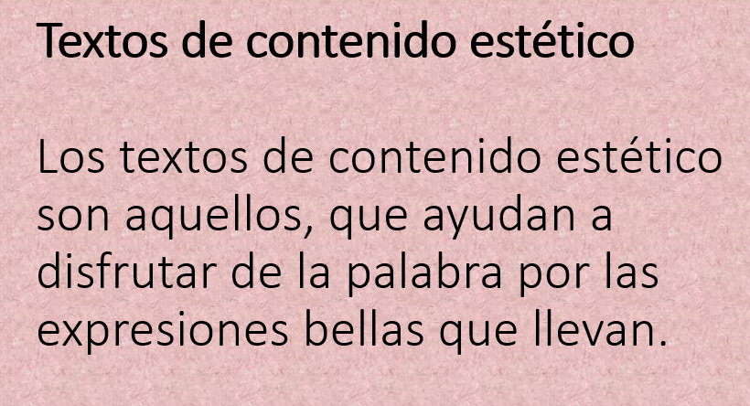

Además, vas a aprender algunas frases que debes tener en cuenta para identificar el contenido estético de un texto.

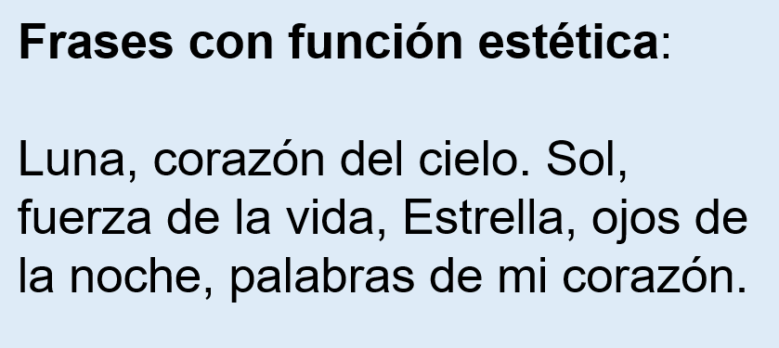

Se puede decir que la función estética es el embellecimiento de la palabra o el lenguaje.

Algo que has observado en estas sesiones, y es muy importante, es que muchos de los textos en lengua indígena no son cuentos o leyendas sino relatos y narraciones que cuentan los abuelos o las personas sabias de las comunidades.

En las culturas indígenas esto es muy importante, porque los relatos o narraciones traen una enseñanza, y cuando los abuelos narran utilizan palabras bellas o metáforas, que al ser expresadas en lengua indígena enriquecen sus palabras.

¿Qué te parece si recuerdas una narración que leyó el maestro Porfirio en Lengua tutunakú?

- #AprendeEnCasa II. 1º Primaria Lengua Materna. Mi lengua se lee 05 de noviembre 2020. Observa del minuto 00:16:20 al minuto 00:20:47
https://youtu.be/bJeluA7p-ys?t=980

Muy bonita, ¿Verdad? Y como dice el maestro Porfirio sobre estas narraciones, siempre te dejan una enseñanza y un aprendizaje.

Ahora observa otro tipo de texto que no es de tradición oral, sino de creación personal. Se llaman poemas y también tienen una gran belleza estética.
¿Quieres conocerlos?

Entonces observa el siguiente video, donde vas a conocer un poema en lengua Tuun savi de la poeta Nadia López García.

- Poema Savi de la poeta Mixteca Nadia López García (versión original en mixteco).
https://www.youtube.com/watch?v=z8gR1Agi7A8&ab_channel=InstitutoNacionaldeBellasArtesyLiteratura

Una bonita manera de expresarse de la mujer ñuu savi, y resalta sus cualidades en su semejanza con la naturaleza, que es un elemento muy importante en las culturas.

Recuerda que la lengua Tuun Savi, también conocida como Ñuu savi es una de las 68 lenguas originarias que se hablan en nuestro país.

Recuerda que esta sesión se trata de que escuches algunos textos en lengua indígena e identifiques sus características estéticas.

Te invito a que leas de nuevo el poema de Nadia López.

“Poema de Nadia López”
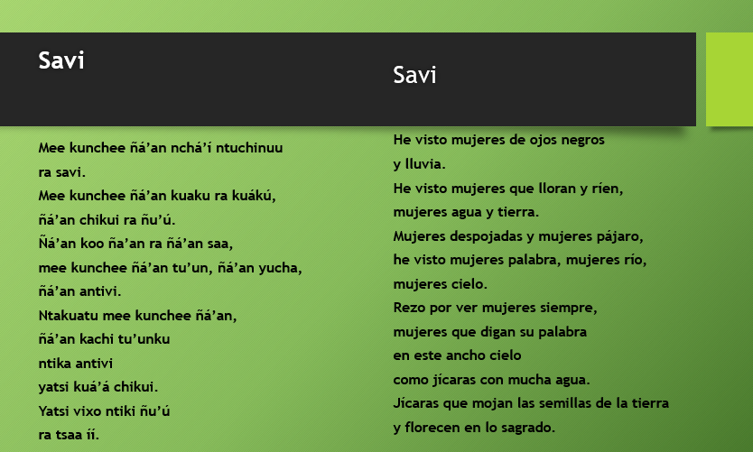

Qué bonito poema, más adelante, en las siguientes sesiones conocerás más textos escritos en otras lenguas indígenas.

En sesiones anteriores se ha dicho que todas las personas de las comunidades pueden narrar historias, pero que hay ciertas personas que tienen el don de narrar, lo hacen con gracia, con facilidad, con claridad, de manera que la gente disfruta escucharlas.

¿Qué te parece si observas un vídeo en el que Gala Cuenta Sueños te narra una historia de tradición oral del pueblo maya?

- #ComunidadContigo: Disfrutando en casita con Gala Cuenta Sueños 1/3
https://www.youtube.com/watch?v=TpExLPpDoEc&t=159s&ab_channel=Secretar%C3%ADadeCulturadeM%C3%A9xico

Qué historia tan hermosa. ¡Ahora entiendes por qué los topos siempre logran salir de la tierra!

¿Te das cuenta de las palabras tan bonitas que salen de esa narración? ¡Y suenan bellísimo!

Recuerdas que uno de los maestros que ha estado en sesiones anteriores, el maestro Pedro, hablante de la lengua náayeri te enseñó que los relatos o narraciones orales terminan de manera muy diferente a los textos escritos.

“Cómo terminan los relatos”

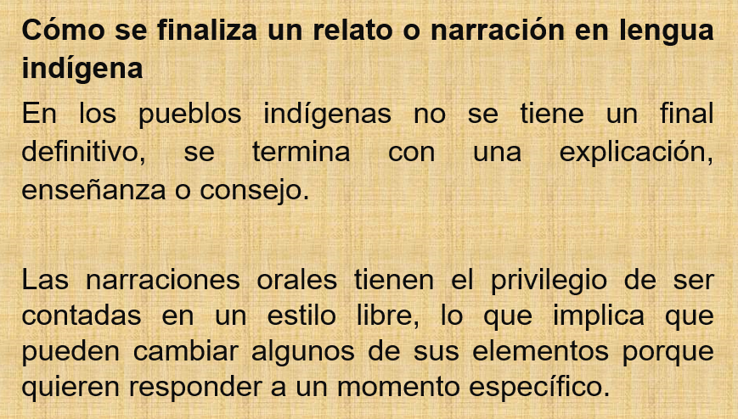

¡Eso es bien importante!

A propósito de la visita del maestro Pedro, te comparto una narración que leyó en esa ocasión, observa el siguiente video.

- #AprendeEnCasa II. 2º Primaria. Lengua Materna. Narramos en forma escrita 19 de noviembre 2020. Observa del minuto 14:40 al minuto 20:45
https://www.youtube.com/watch?app=desktop&t=883&v=KtY5Gy77Ck8&feature=youtu.be&ab_channel=AprendeenCasaSEP

Qué interesante narración, es importante que escuches muy bien esos relatos o narraciones porque te enseñan a vivir en este mundo.

En esta sesión has aprendido a escuchar narraciones con mucha atención, pero además has identificado que, en estos relatos o narraciones, se usa un lenguaje muy bonito y palabras muy bellas, ¡es el contenido estético!

Observaste algunas frases que embellecen los textos y cuando los escuchas, hacen que los disfrutes mucho. ¡Hasta conociste un poema en mixteco!

Pide a tus familiares y abuelos que te relaten historias, ¡muchas historias!

Si te es posible consulta otros libros y comenta el tema de hoy con tu familia. Si tienes la fortuna de hablar una lengua indígena aprovecha también este momento para practicarla y plática con tu familia en tu lengua materna.

¡Buen Trabajo!

Gracias por tu esfuerzo.

Para saber más:
Lecturas

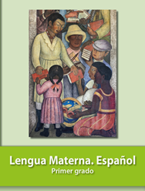
https://libros.conaliteg.gob.mx/20/P1ESA.htm

